
新龙湖大五班
2025/11/4
天气：晴

”
01入园情况
入园情况：今天来了32位小朋友，3人请事假。
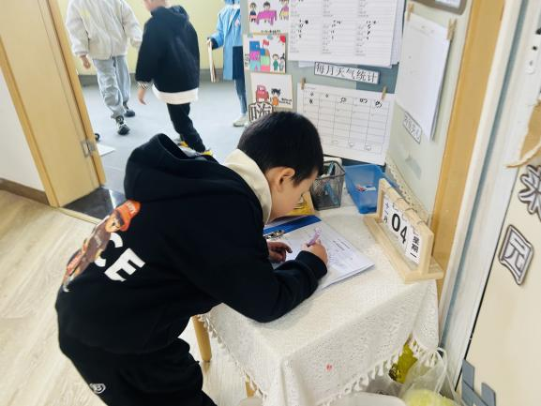
幼儿园生活充实而有趣。清晨，幼儿自主完成签到、整理水杯、翻椅入座和饮用牛奶，之后有目的的进行区域计划进行游戏，来开启活力满满的一天。

02集体活动
活动名称：分享交流：日记本
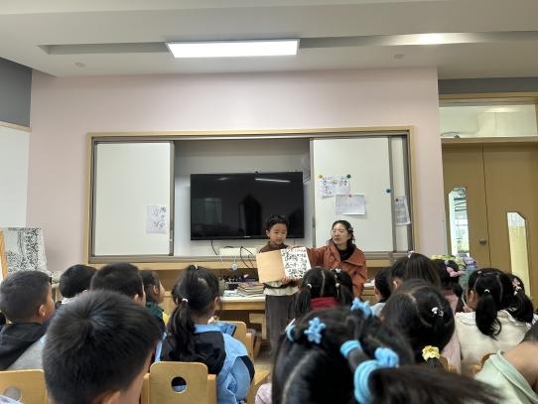
活动介绍：在今日的课堂分享中，我们一同阅读了孩子们精心书写的日记，这些稚嫩的文字里充满了童真与奇思妙想。然而，我们也发现了一些共性的问题：部分日记内容缺乏重点，孩子们的思绪好似跳跃的音符，一会儿写这个，一会儿写那个，未能围绕一个中心展开细致描述；有的日记篇幅过短，未能充分表达出想要讲述的内容；在家长对幼儿日记的解读方面，也存在未能更精准地梳理和呈现幼儿话语的情况。通过这样的分享与交流，我们希望能和家长携手，帮助孩子们在日记写作上不断进步，更好地记录生活中的点滴与成长。

03区域活动

在科探区，孩子们围在桌旁，眼神紧紧盯着面前的实验装置，小手小心翼翼地操作着，每一次细微的调整都伴随着对未知现象的期待，专注探索的模样仿佛一个个小小科学家。益智区里，孩子们沉浸在各类益智游戏中，时而蹙眉思考，时而露出恍然大悟的神情，全神贯注地破解一道道“难题”，在思维的碰撞中不断成长。
地面建构和桌面建构区同样热闹非凡，孩子们化身为小小建筑师，有的蹲在地上，有的坐在桌前，专注地摆弄着积木和建构材料。他们精心规划着每一块积木的位置，努力搭建出心中的理想建筑，眼神中满是执着与认真。美工区中，孩子们手持画笔或工具，在画纸或材料上专注地创作，每一笔、每一划都倾注着他们的想象与情感。而在万能工匠区，孩子们利用多样的材料，专注地进行创新设计，小手灵活地组装、拼接，努力将脑海中的创意变为现实。
游戏区域 | 活动掠影
科探区 | 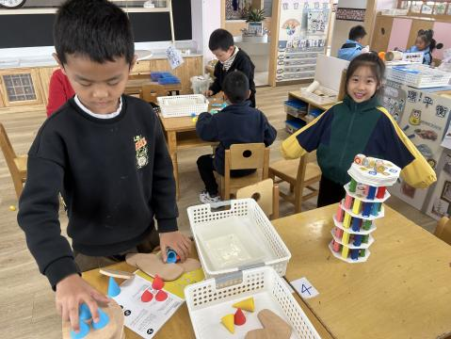  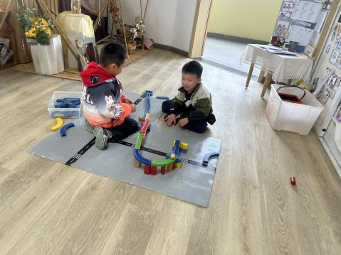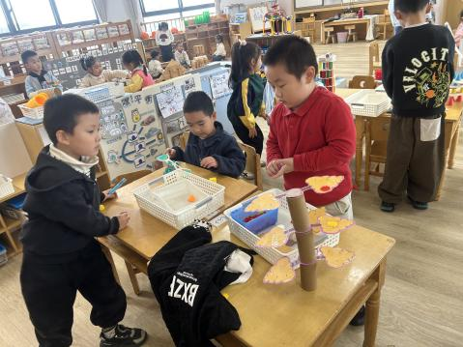
益智区 | 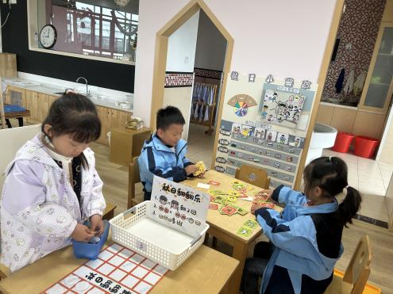  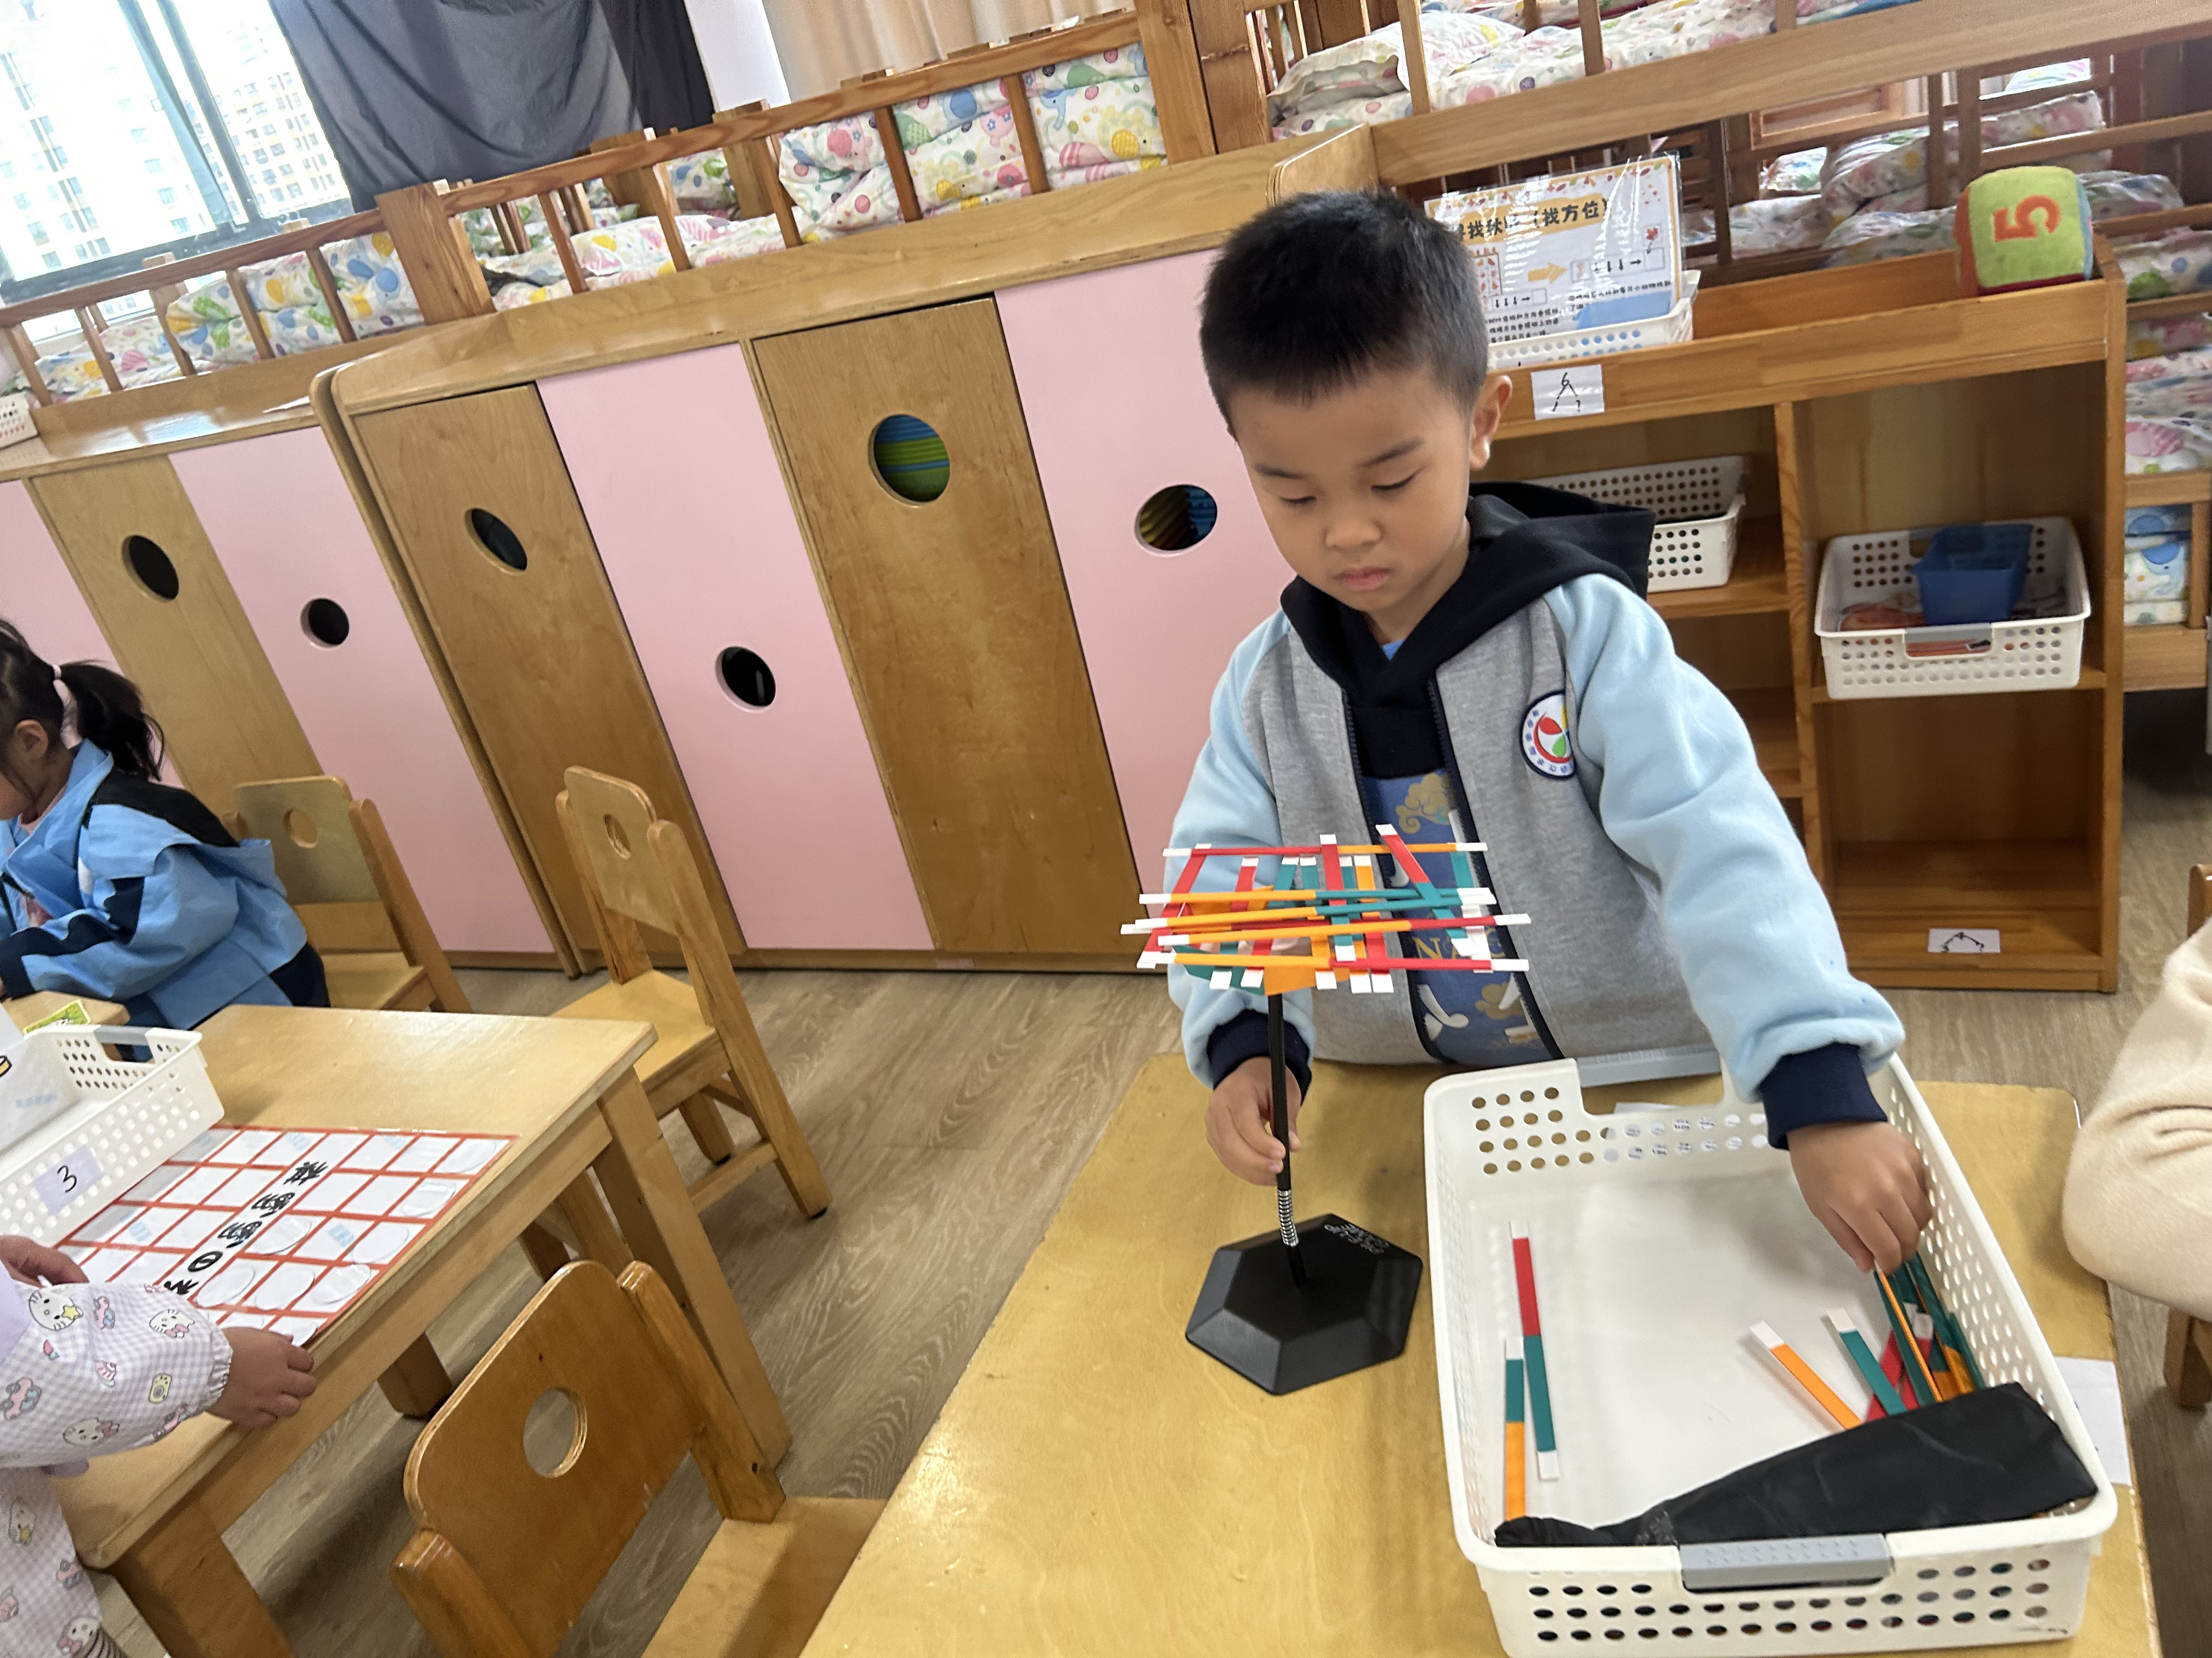  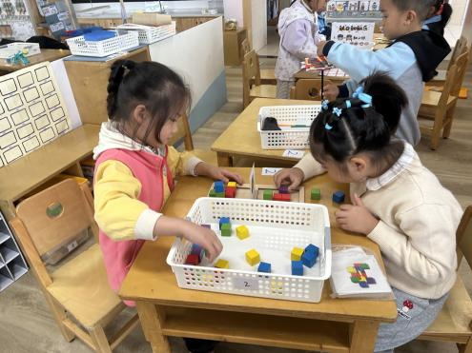
地面建构 | 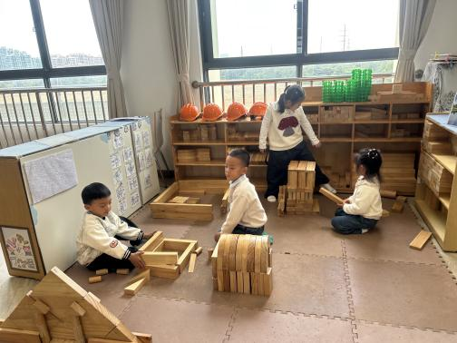
桌面建构 | 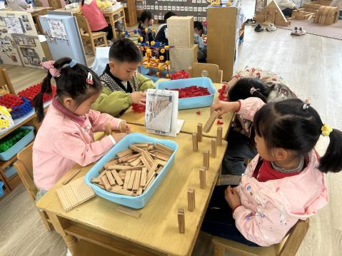
美工区 | 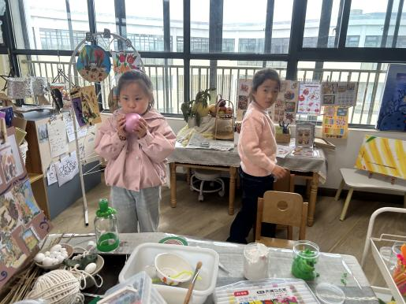
万能工匠 | 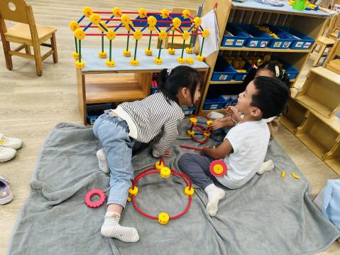

04生活活动
用餐情况
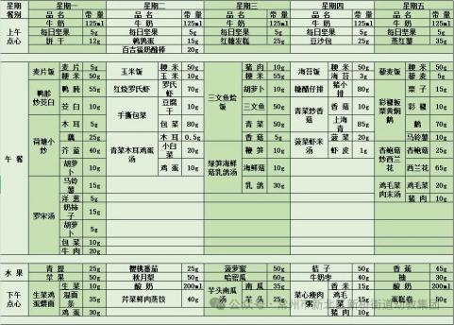

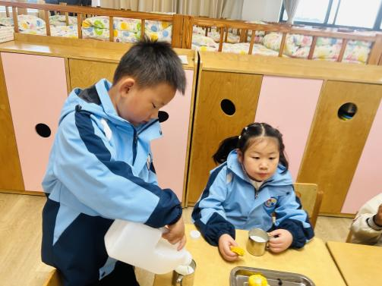 | 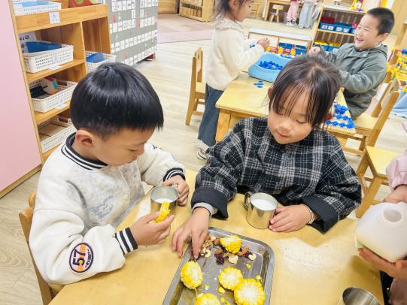 | 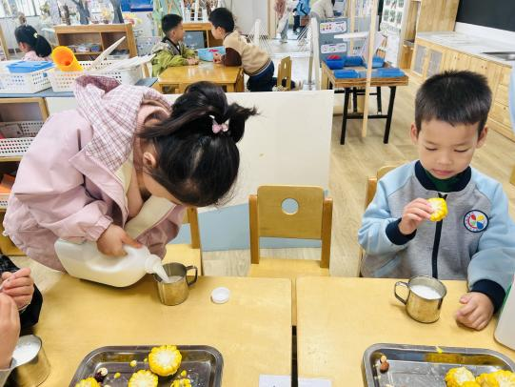
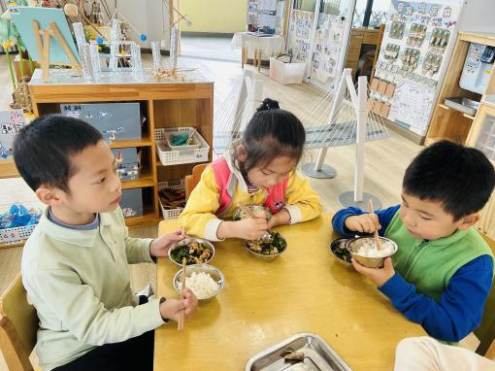 | 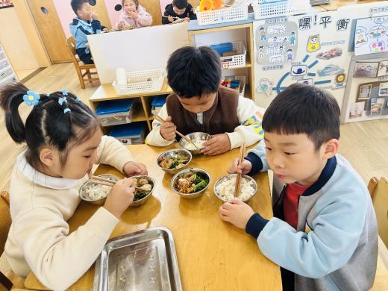 | 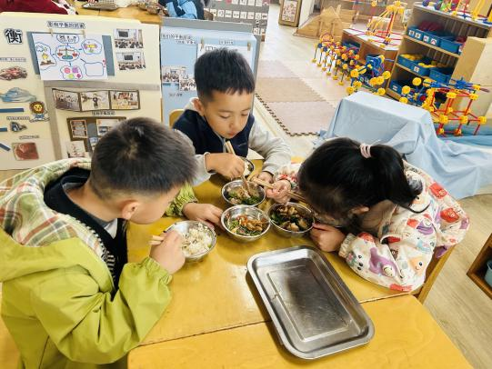
大部分小朋友都能够在13:00前自主入睡。个别小朋友未能入睡，如：张轩齐、张煜安朵朵、刘子文等。
所有小朋友在午睡前都能将衣服全部挂好，主动将整被子和枕头理好。每天值日生的工作，孩子们也能根据自己的值日生任务履行好职责。

05户外活动
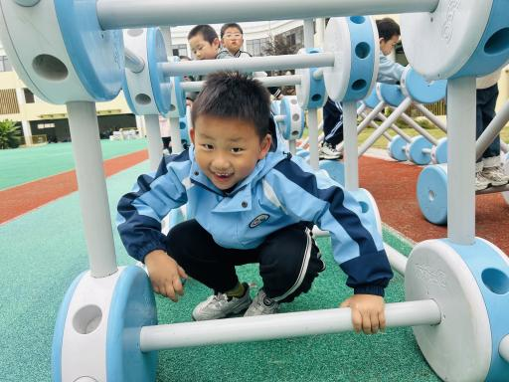
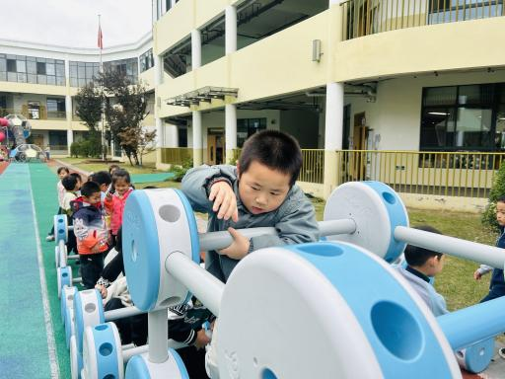
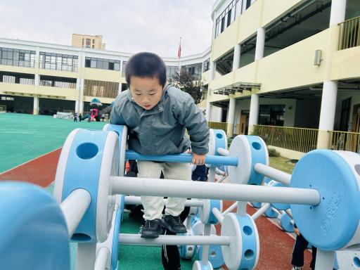
今天的户外活动因为攀爬游戏而充满了活力与欢乐。瞧，那些能力较强的小朋友像灵动的小猴子，轻松独立地攀上较高的杠子，还自发地创造出多种新奇玩法，引得周围小伙伴阵阵惊叹。孩子们在这方小小的攀爬游戏的天地里，展现出了勇敢、坚持与互助的美好品质，真是令人欣喜。

